Управління освіти адміністрації Основ’янського району
Харківської міської ради
Харківська загальноосвітня школа I-IIIступенів № 53
Харківської міської ради Харківської області

Конкурсна робота
учасників районного етапу
міського конкурсу проєктних ініціатив
«Марафон унікальних справ»
Номінація: «Дитинство без кордонів»
Тема проєкту: «Молодь проти наркотиків»

Роботу виконали: Михня Альона, Зайцева Софія, Краснопольська Софія, учениці 10-Б, 11-А класів Харківської загальноосвітньої школи №53
Керівник: Кардаш Євгенія Сергіївна, учитель біології Харківської загальноосвітньої школи №53

Харків-2020
Вступ.
За останні роки наркоманія стала гострою проблемою для молоді більшості країн світу. Поширюється вживання наркотиків і серед наших співвітчизників. Статистичні дані свідчать, що в Україні офіційно зареєстровано близько 100 тисяч ін’єкційних наркоманів, із яких переважна більшість у віці до 30 років. Проблема наркотизації сучасних підлітків настільки гостра, що представляю загрозу національній безпеці.
Актуальність теми.
6 серпня 2019 року мер Харкова Геннадій Кернес заявив, що місто потопає в наркотиках і поліція не справляється з цією проблемою. У зв'язку з цим він попросив поділитися ідеями, як можна перемогти проблему наркотиків. Заступник міського голови з питань охорони здоров'я Світлана Горбунова-Рубан, за ініціативою якої у квітні 2019 року було створено комітет з реалізації державної політики по боротьбі з наркотиками, заявила:"Процес розповсюдження наркотичних речовин в нашому місті прийняв загрозливий характер. Все частіше в міські лікарні потрапляють школярі та студенти з передозуванням спайсу. За 2018 рік у токсикологічні відділення Харкова поступили 539 осіб у важкому стані. А за неповне півріччя 2019 року кількість пацієнтів з аналогічним діагнозом перевищує 200 осіб» (Додаток 1).
«Цю отруту можна перемогти тільки консолідацією. Харків – місто молоді. Боротьба з цією гидотою йде, але вона все одно поширюється. Ми не можемо допустити, щоб наркотики проникли в школи. Я за здоровий спосіб життя. Нам всім необхідно налагодити контакт ", – заявив мер Харкова Геннадій Кернес на загальноміських батьківських зборах "Чисте місто": батьки проти наркотиків", які відбулися 25.10.2019 (Додаток №2).
Цілком очовидно, що, тільки згуртувавшись, суспільство може викорінити цю проблему.
Тип проєкту
інформаційний, практико-орієнтований (прикладний); груповий.
Строки реалізації проекту
середньостроковий (жовтень 2019 - травень 2020 року).
Проблема даного проєкту
Як протистояти підступному привабливому злу? Як зупинити активне розповсюдження наркотичних речовин в місті Харкові?
Мета проекту
Об’єднати зусилля громадських організацій, волонтерських груп і просто активних учнів, батьків, які готові протистояти поширенню наркотиків в Основ’янському районі міста Харкова.
Для досягнення мети перед нами постають такі завдання:
- привернути увагу шкільної громади до проблеми розповсюдження наркотичних речовин;
- пропагувати діяльність громадських організацій антинаркотичного спрямування, підтримувати ініціативу міської влади;
- проводити щомісячні акції з деактивації інтернет-адрес на будівлях і спорудах мікрорайону школи;
- долучити учнів до проблеми розповсюдження наркотиків та сприяти формуванню активної громадянської позиції;
- провести презентацію проєкту на годинах спілкування з учнями школи;
- висвітлювати тему «Правда про Наркотики» на шпальтах шкільної газети «Перемена»;
- провести конкурс плакатів «Ми проти наркотиків!»;
- сприяти формуванню негативного ставлення до вживання наркотичних речовин.
Соціальні партнери
1. Громадська організація «Фонд порятунку дітей і підлітків України від наркотиків» на чолі з Президентом Фонду Миславською Іриною Борисівною. Фонд є громадським помічником всім тим, хто спрямовує свої зусилля на оздоровлення нашого суспільства і пропагує здоровий спосіб життя. Основною і єдиною метою Фонду є припинення поширення наркоманії серед дітей і підлітків.
2. Олександр Переверзєв, Голова правління громадської організації «Реванш», координатор зв'язків із громадськістю, тренер первинної профілактики.
3. Хохлов Віталій Іванович, заступник голови батьківського комітету Основ’янського району, активіст антинаркотичного руху.
4. Співпрацівник відділу зв’язків з громадськістю Управління патрульної поліції у м. Харкові Департаменту патрульної поліції, старший лейтенант поліції Пєтухов Максим Григорович.
Етапи реалізації проєкту
1. Підготовчо-організаційний (етап цілепокладання, складання плану роботи, залучення дітей, соціальних партнерів до участі у проєкті).
2. Планово-прогностичний (хто, коли і що буде робити).
3. Організаційно-виконавчий (обробка інформації, дискусії щодо помилок або пропонування нових цікавих думок, робота над остаточними варіантами проекту, створення тексту проєкту, створення презентації, проведення акцій, залучення активістів інших шкіл району до спільних дій).
4. Підсумковий (провести звіт-презентацію проєкту: що вдалося зробити, чи досягнуто очікуваний результат).
Очікувані результати:
Учні будуть залучені до громадської діяльності, спрямованої на вирішення актуальної проблеми міста Харкова. Практична реалізація проєкту допоможе загальмувати розповсюдження наркотиків серед молоді, сприятиме формуванню громадянської позиції, розвитку критичного мислення, формувати вміння відстоювати свою точку зору, навички ділового спілкування.
ОСНОВНА ЧАСТИНА
- Наркотики – проблема №1.
«Вважаєш себе модним – приймай “сіль”! Хочеш стати популярним серед друзів та однокласників – вживай “насвай”! Проблеми з дорослими, які вічно повчають? - розваж себе “лірикою”. Не вистачає емоцій? Пригод? Все здається сірим та нудним? - насолодись палінням “анаши”. Наркотики – це сучасно, класно, весело!»- саме так підлітків закликають приймати наркотичні речовини. Про них можна почути на кожному кроці. Школярі знають назви наркотиків краще, ніж теорему Піфагора.
Під час проведення заходів боротьби з речовинами, які викликають залежність, ми дізналися найпоширеніші види наркотиків, саме їх зазвичай вживають підлітки:
      - «Лірика» (ліки «Lyrica») - це ліки, які приймають для боротьби с болем та судомами, також це проти епілептичний засіб.
- «Сіль» - дуже небезпечний наркотик, який викликає параною, втрату пам’яті або навіть інфаркт.
- Насвай – наркотик, який виробляють з тютюнового пилу, який призводить до раку губи, шлунку та кишечника.
- «Анаша» (маріхуанна) - найвідоміший наркотик (‘‘старт вживання речовин’’), який призводить до самогубства (у стані сп’яніння), до раку.
- «Снюс» - це подріблений змочений жувальний тютюн, що призводить до раку шлунку, печінки та порожнини рота.
- «Афганка» - конопля, яку виростили та привезли з Афганістану.
- «Айс» - форма мефедрина для паління.
- «Спиды» - симулятор амфетамінового ряду.
Сьогодні в топі «земляника». Яскраві цукерки, які у будь-який момент можна покласти до рота. Це новий синтетичний наркотик, створений спеціально для дітей. І дилери вже роздають його в українських школах.
Спайси, фен, сіль, крокодил, винт, нацибай, навар – ці сленгові слова на будівлях міст навряд чи зрозумілі дорослим. Але молодь точно знає, що вони означають. Це прихована реклама наркотиків, завдяки якій наркодилери непомітно виходять на свого клієнта. З охочими купити аркотик зловмисники спілкуються зазвичай у Telegram (Додаток №3). Вони не зустрічаються з клієнтом – їм досить розставити "закладки" (сховати його в різних місцях; наприклад, у клумбі під під'їздом) і щоразу скидати покупцю фото з місцем розташування наркотику після того, як на інтернет-гаманець надійдуть гроші.
«Закладка» - наркотичний вміст, упакований та захований в найбільш безпечному місці (на думку наркодилера). Сьогодні більшість вулиць є «хранительками» таких «скарбів». Зазвичай «закладки» ховають під великим камінням, під землею, на деревах (Додаток №4). Роблять їх не завжди ті, хто вживає, але й ті, кому треба заробити грошей. Але зберігання та сприяння вживанню наркотичних речовин є кримінальним злочином (ст. 307 КК України). Війну із "закладками" зараз ведуть не лише правоохоронці, а й активісти. І ми розповідаємо, як саме вони це роблять, та пояснюємо, як до цієї боротьби можуть долучитися вони, учні нашої школи, найбільш великої у місті Харкові. Рекламні написи на стінах, «закладки»… це явище вже впритул підібралося до шкіл. Багато дорослих, які бачать це, залишаються байдужими, і вважають, що ця тема аж ніяк не має відношення до них та їх близьких.
- Що робити?
Вкрай необхідно вести масову роз'яснювальну роботу, прибирати з вулиць інформацію про можливості придбання наркотичних засобів.
За минулий рік в Харкові були проведені численні акції з деактивації інтернет-адрес на будівлях і житлових будинках. І ми, учні ХЗОШ №53, мешканці Основянського району, вирішили приєднатися до активістів цієї справи, також вести боротьбу з цим злом. Ми регулярно, щомісяця зафарбовуємо надписи з адресами сайтів наркодилерів на будинках та стінах будь-яких інших споруд нашого мікрорайону (Додаток №5).
Звісно, замальовування наркоадрес не подолає злочинності, але є внеском у цю боротьбу. «Присутність надписів на об’єктах інфраструктури міста латентно дає розуміння мешканцям, що продавати та вживати наркотики – це норма. А коли відбувається така робота, то це ліквідовує унормованість вживання і дає розуміння, що вживання наркотиків – ненормально», – коментує правозахисниця Центру прав людини ZMINA Людмила Янкіна.
Наркотиків багато, і це не може не лякати, тому нам необхідно вести масову роз'яснювальну роботу, прибирати з вулиць інформацію про можливості придбання наркотичних засобів, активно працювати в цьому напрямку з правоохоронними органами. Ми сподіваємося, що до нас приєднається багато харків'ян, щоб це була ефективна робота всієї територіальної громади, бо масштаби проблеми настільки великі, що впоратися ми зможемо тільки разом!
III. Як організувати співпрацю з однодумцями?
Наш «духовний наставник» у боротьбі зі злом – Олександр Переверзєв, Він організатор пілотного проекту з профілактики негативних явищ серед підлітків, який був реалізований в 18 школах Індустріального району міста Харкова. В його рамках всі учні 7-9 класів, їх батьки та всі вчителі прослухали тематичні лекції та взяли участь в тренінгах. Програма отримала багато позитивних відгуків, і тепер батьківський комітет закладів освіти Основ’янского району в особі заступника голови Хохлова Віталія Івановича організовує аналогічну роботу в Основ’янському районі (Додаток 6). За участі Олександра Переверзєва проведено загальнорайоні батьківські збори, на яких досягнуто домовленості, що з 8 лютого 2020 року Олександр Переверзєв починає роботу з нашими дітьми. Зусилля учасників проекту будуть спрямовані на подальшу боротьбу з рекламою інтернет-ресурсів на будівлях і будинках, профілактичну роботу серед підлітків і молоді, очищення вулиць від використаних шприців, ефективну взаємодію з соціальними партнерами.
Недостатньо просто замалювати проблему. Необхідно вести масову роз'яснювальну роботу. І ми це робимо. Ми запросили наших соціальних партнерів, співробітників Фонду спасіння дітей та підлітків України від наркотиків, провести упродовж листопада-грудня 2019 року інтерактивні заняття і лекції у 50 класах нашої школи! Президент Фонду Миславська Ірина Борисівна, Дмитро Сергійович Ананін, лектор Фонду спасіння дітей та підлітків України від наркотиків, розповіли учням та їх батькам на загальношкільних зборах про дію наркотичних речовин на організм людини, на її настрій та думки (Додаток 7). Учениці 11-А класу, учасники проекту, розповіли учням 6-8 класів про підступність наркотиків, про методи заманювання підлітків у злочинні справи. Також дівчата повідомили про захворювання, викликані вживанням наркотичних речовин (Додаток 8).
Шкільний офіцер поліції Пєтухов Максим Григорович (Додаток 9), психолог сектору ювенальної пробації філії державної установи «Центр пробації» Харківської області Коцан Оксана Володимирівна теж взяли активну участь в обговоренні цієї теми з учнями школи та їхніми батьками і стали героями публікацій у газеті «Рідний район».
Наша школа регулярно видає шкільну газету «Перемена», на шпальтах якої з’явилася постійна рубрика «Харків проти наркотиків», до якої увійшла стаття «Як захиститись від наркотиків?». ЇЇ автором є головний редактор газети Зайцева Софія, учениця 10-Б класу (Додаток 10). У лютому-березні вона планує випустити статті на теми: «Правда про наркотики» та «Підступна чарівність зла». Головною тезою своїх статей Софія візьме слова голови міста Харкова Геннадія Кернеса, який заявив: "Дуже важливо, щоб ми змогли донести висновки, які зробимо під час майбутніх дискусій, людям. Цю отруту можна перемогти тільки консолідацією. Харків – місто молоді. Боротьба з цією гидотою йде, але вона все одно поширюється. Ми не можемо допустити, щоб наркотики проникли в школи. Я за здоровий спосіб життя. Нам всім необхідно налагодити контакт" (Додаток 11).
І ще один меседж: «Масштаби проблеми настільки великі, що впоратися з нею ми зможемо тільки разом» (Світлана Горбунова-Рубан). Тож, приєднуйтесь! Якщо Ви художник, малюйте плакати, як ми! (Додаток 12) Якщо Ви поет, пишіть вірші, як ми! Робіть щось, щоб перемогти зло!

Додаток №1
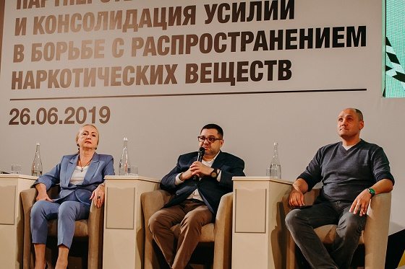
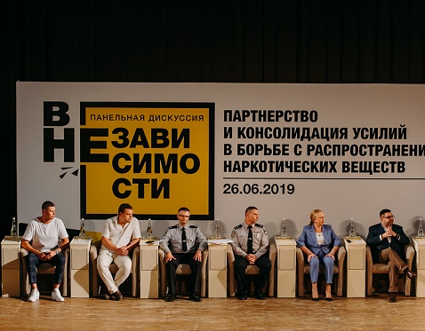

Додаток №2
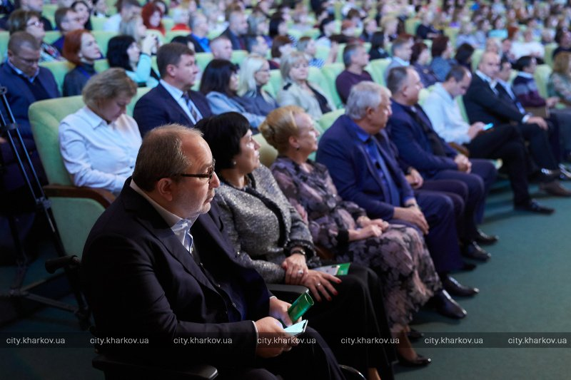

Додаток №3
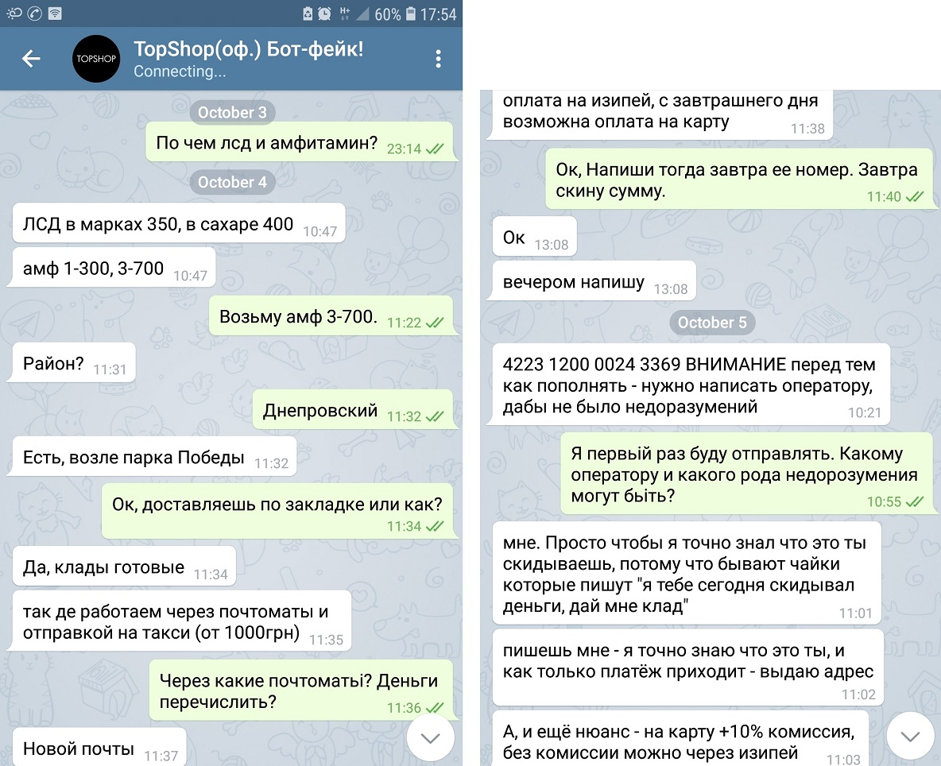
Додаток №4
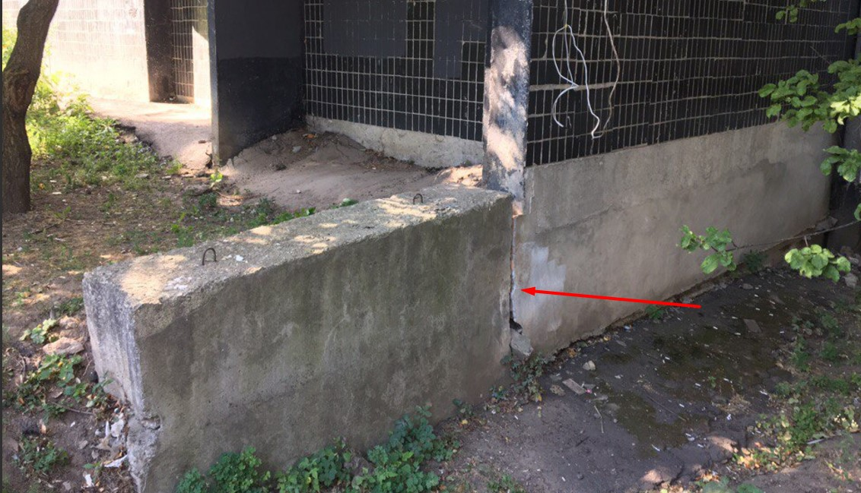
Додаток №5
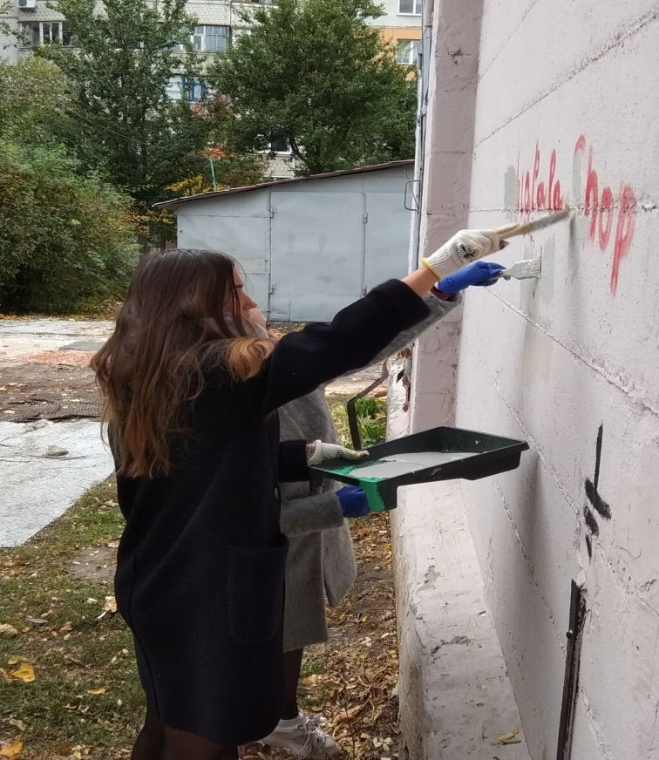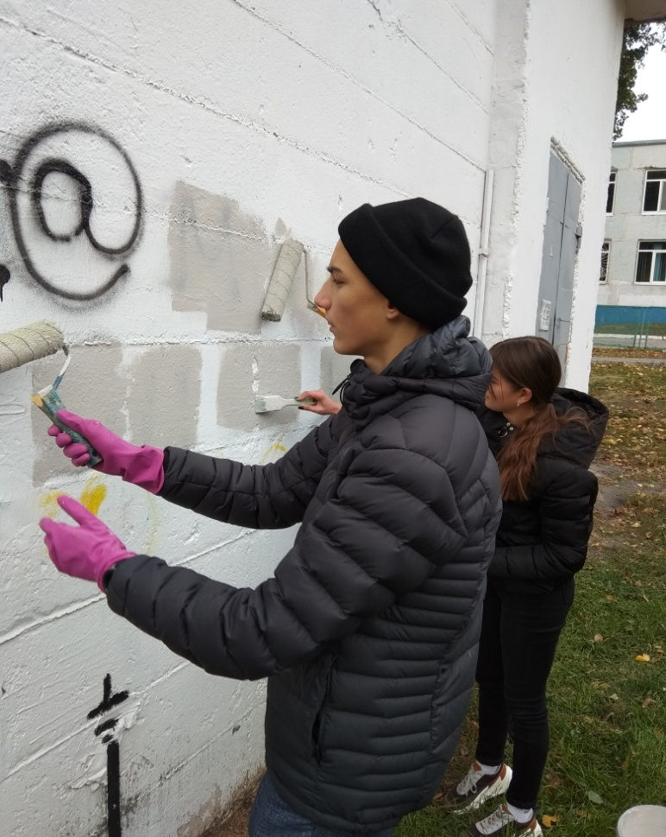
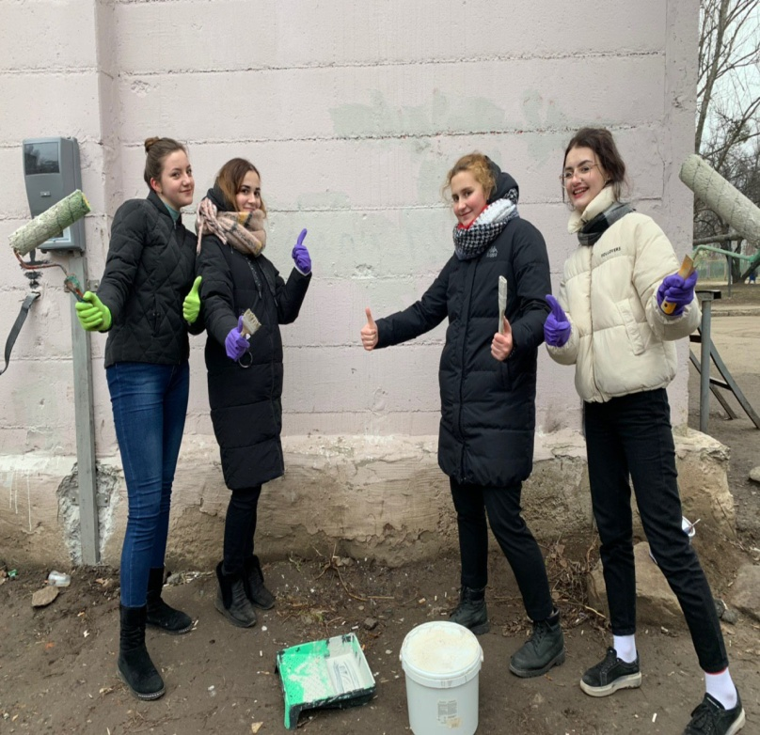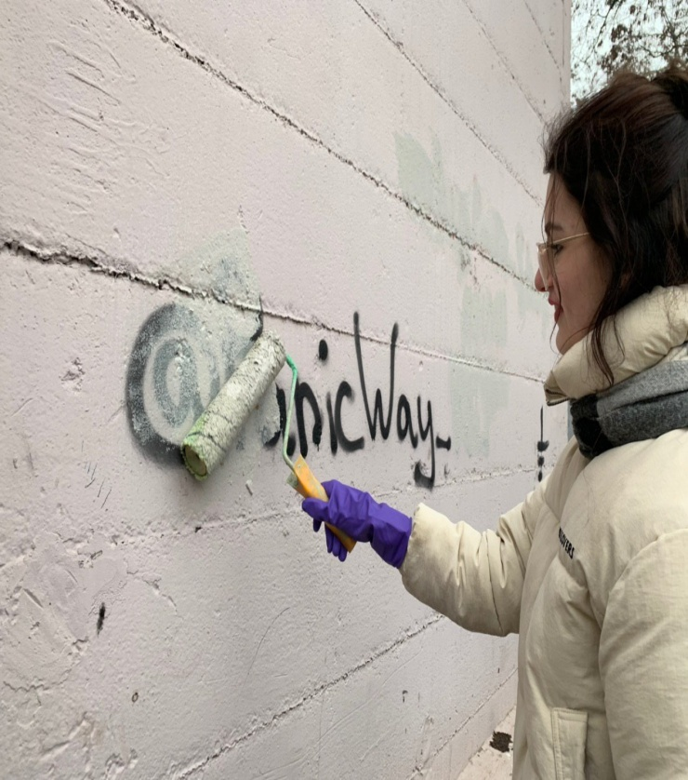

Додаток 6
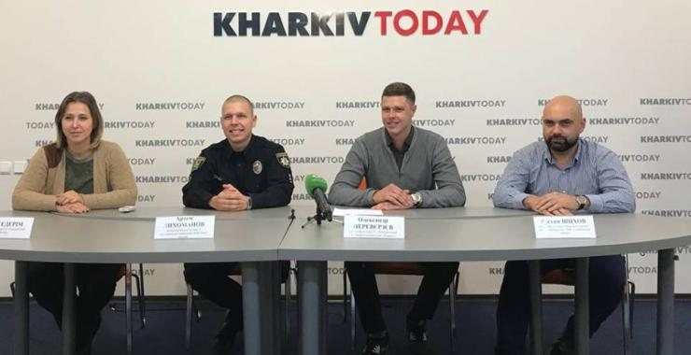
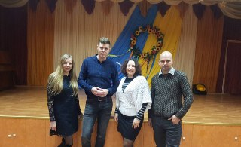

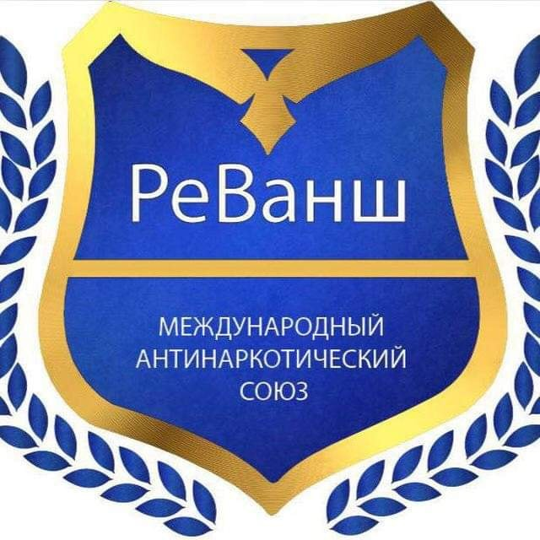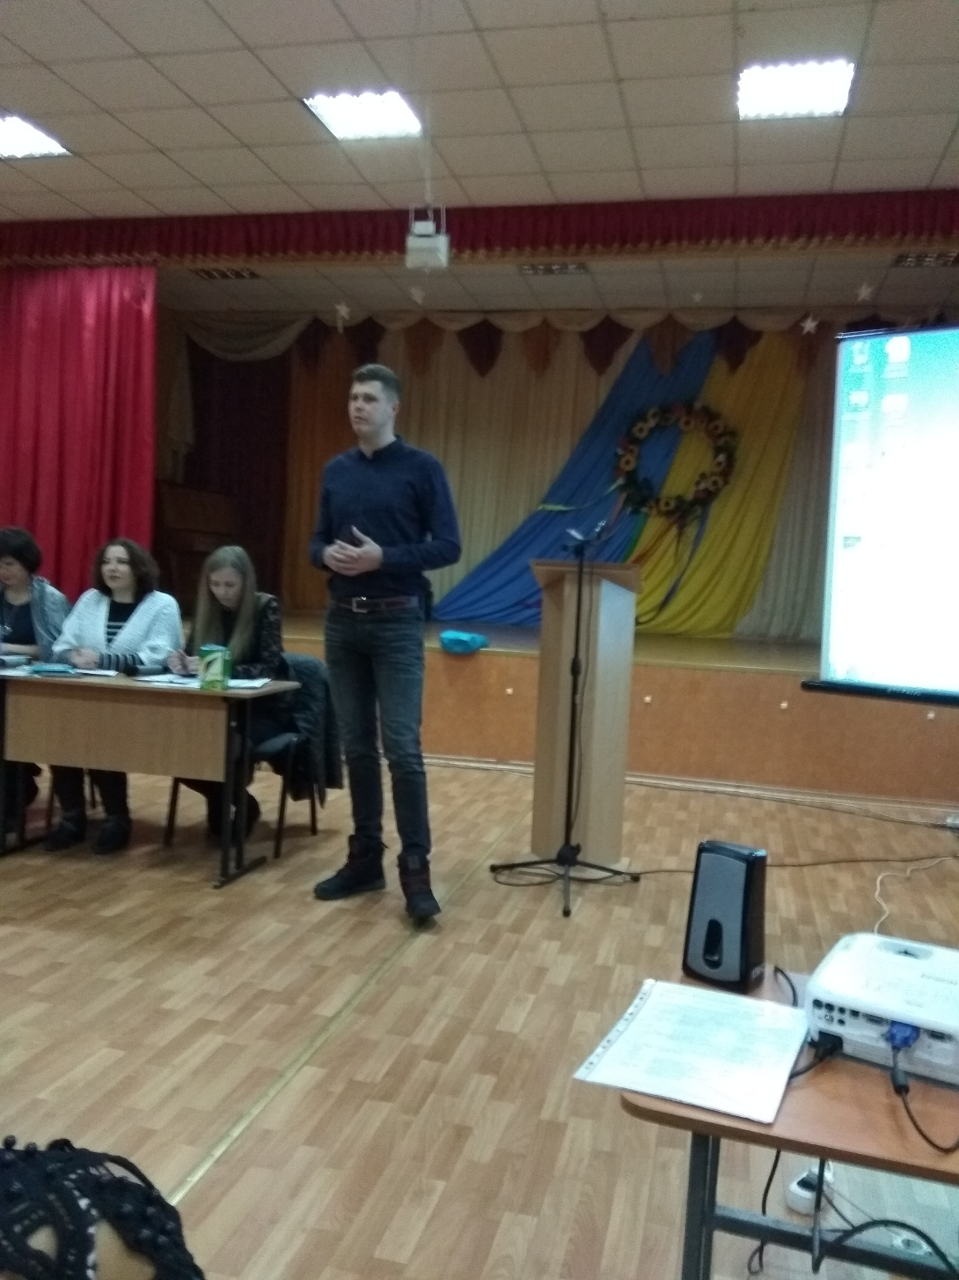

Додаток 7
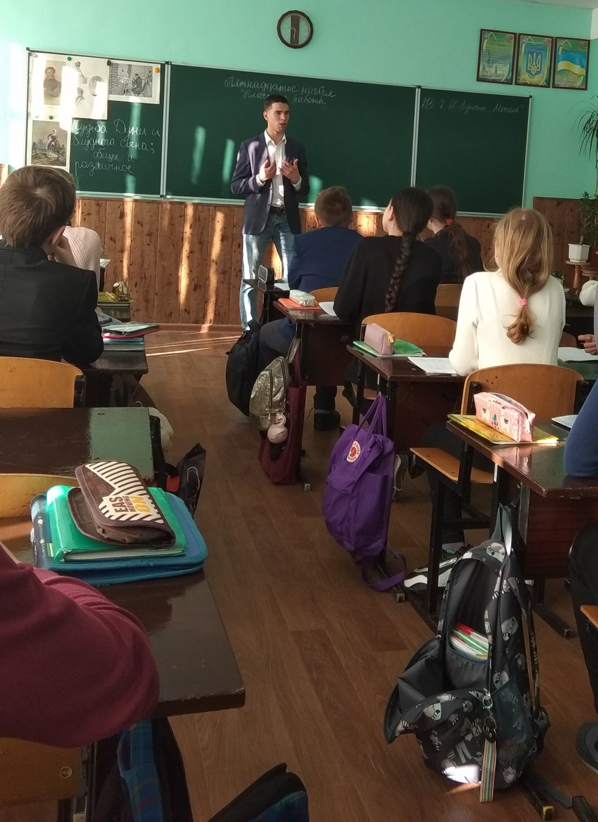

Додаток 8
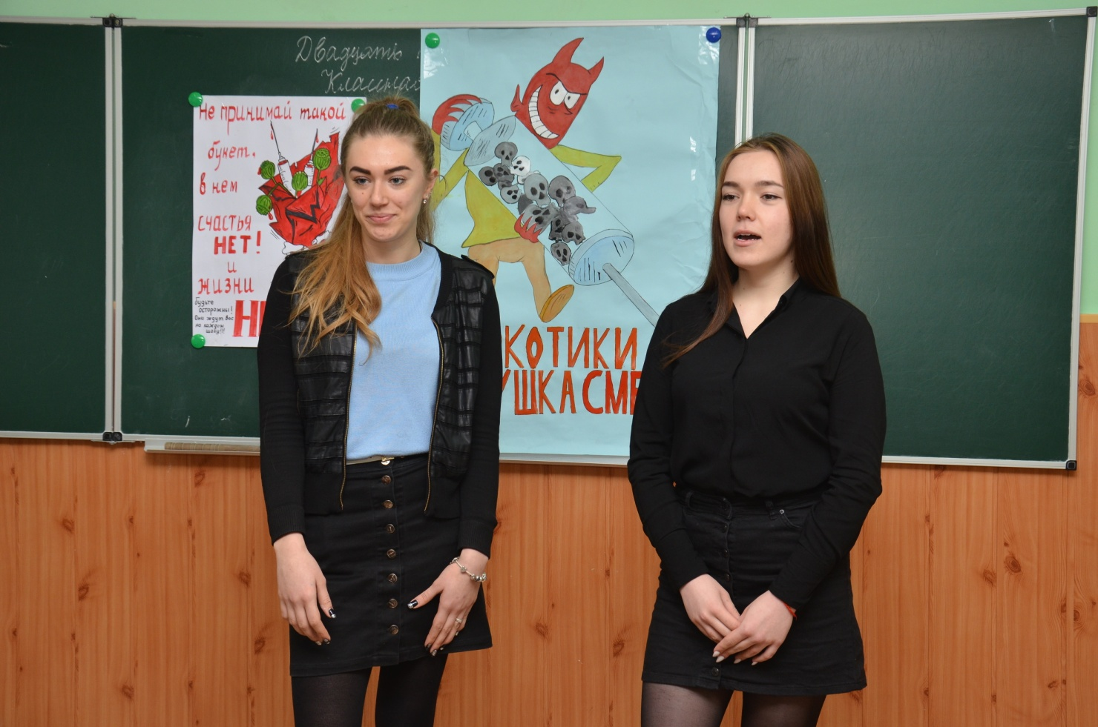
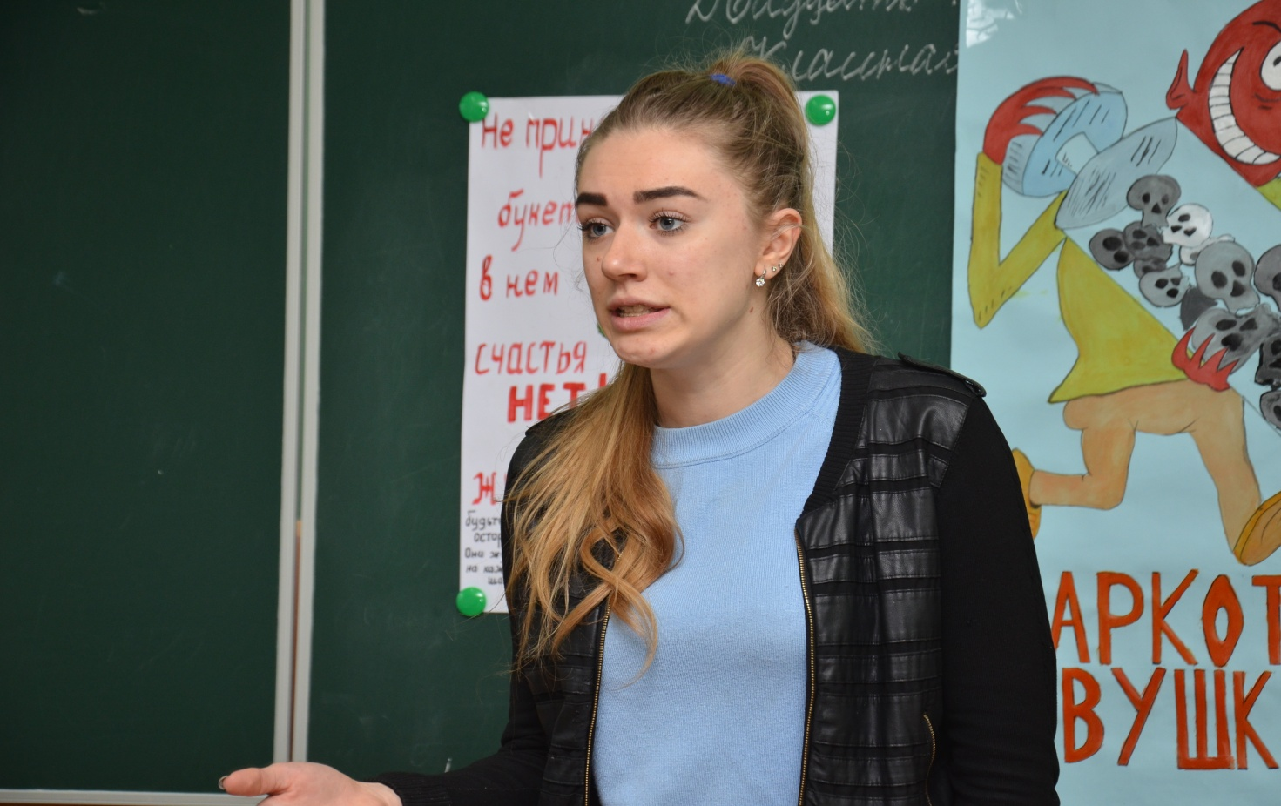

Додаток 9
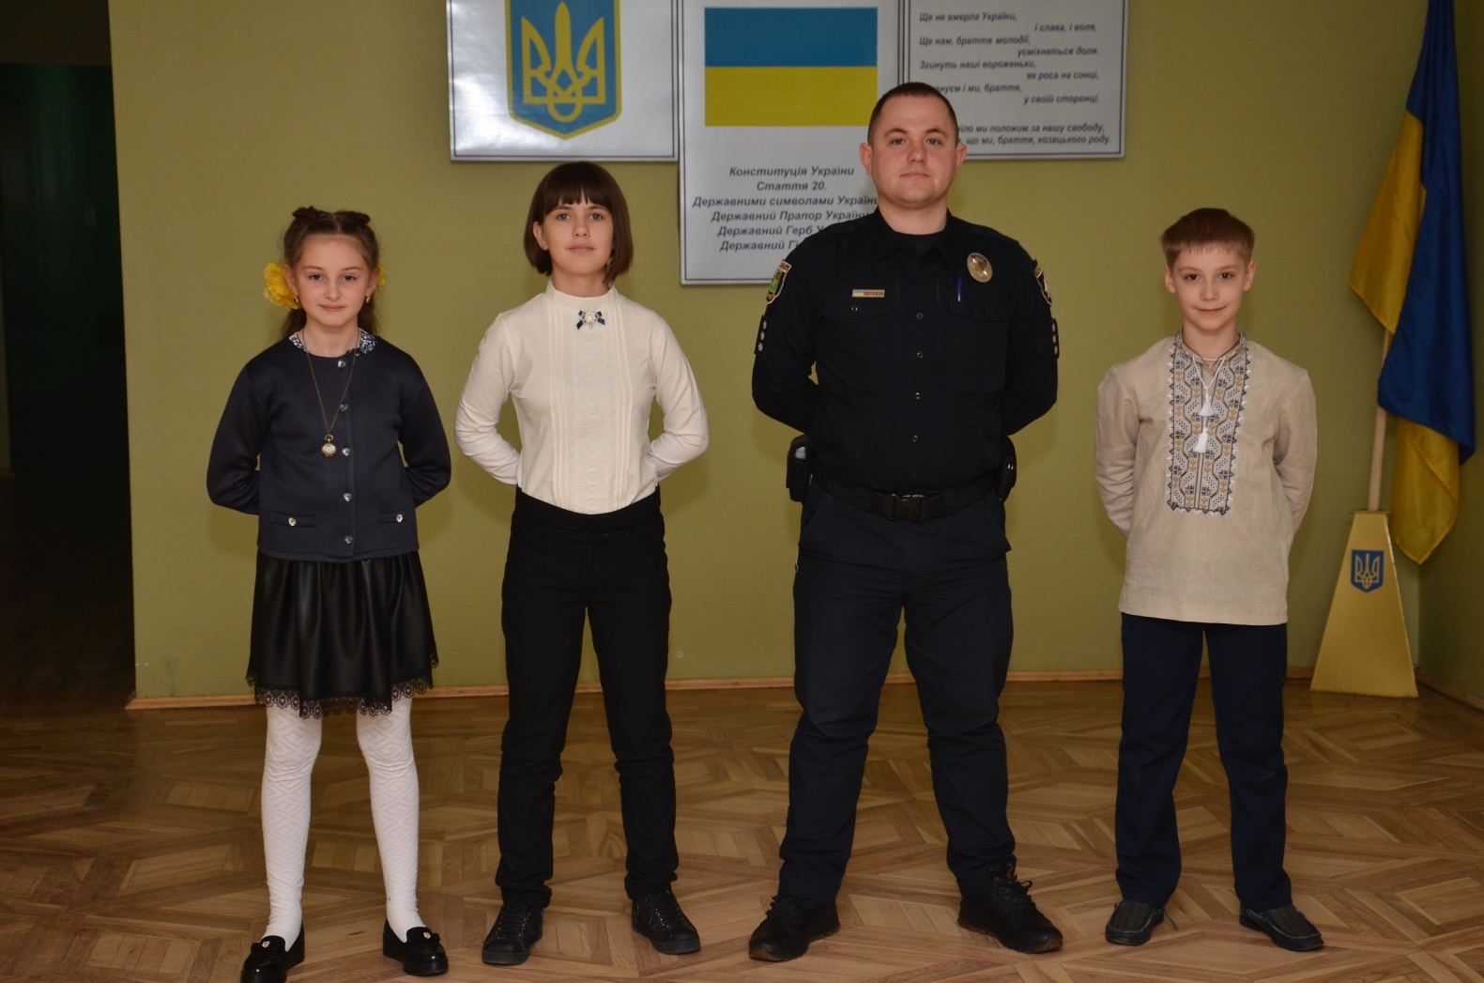

Додаток 10
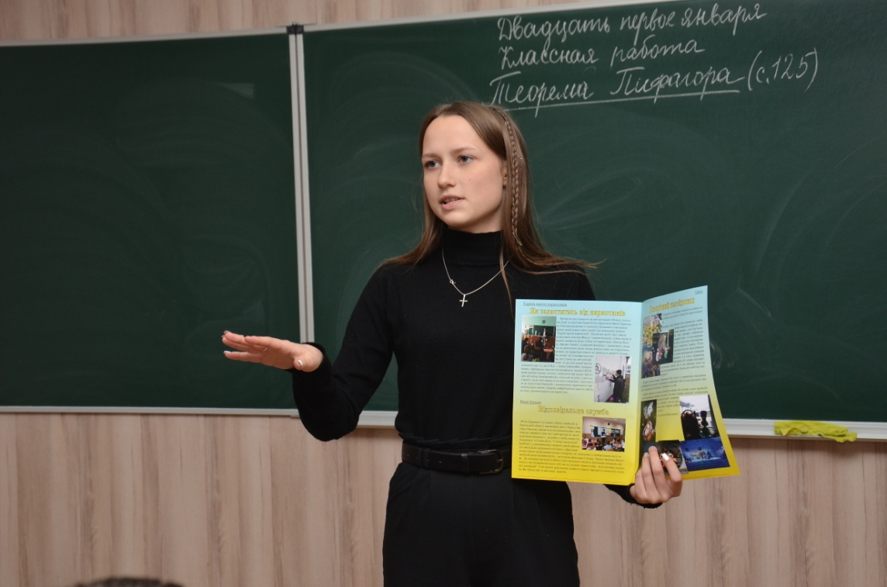
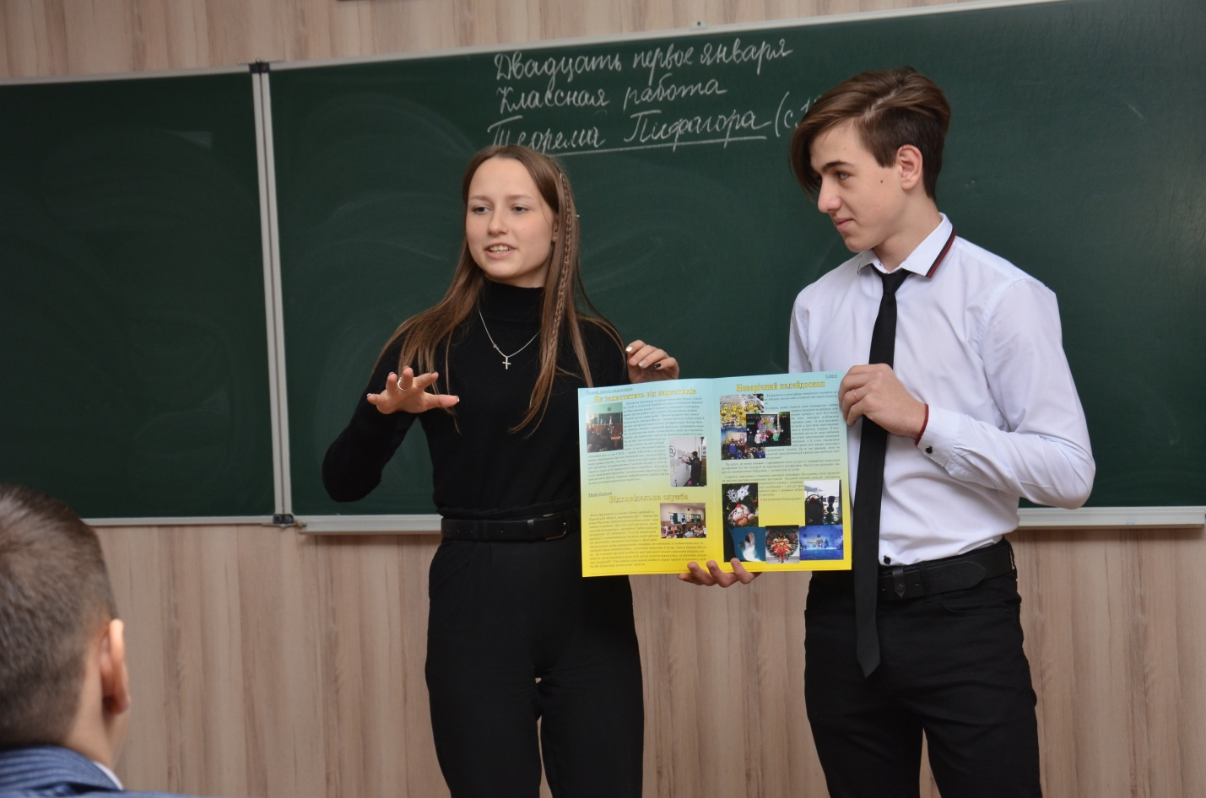

Додаток 11
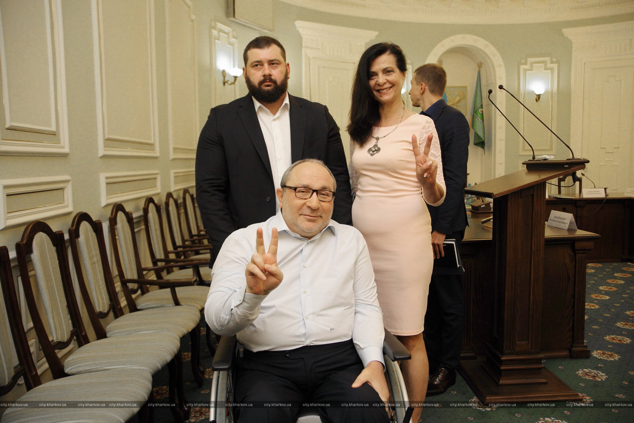
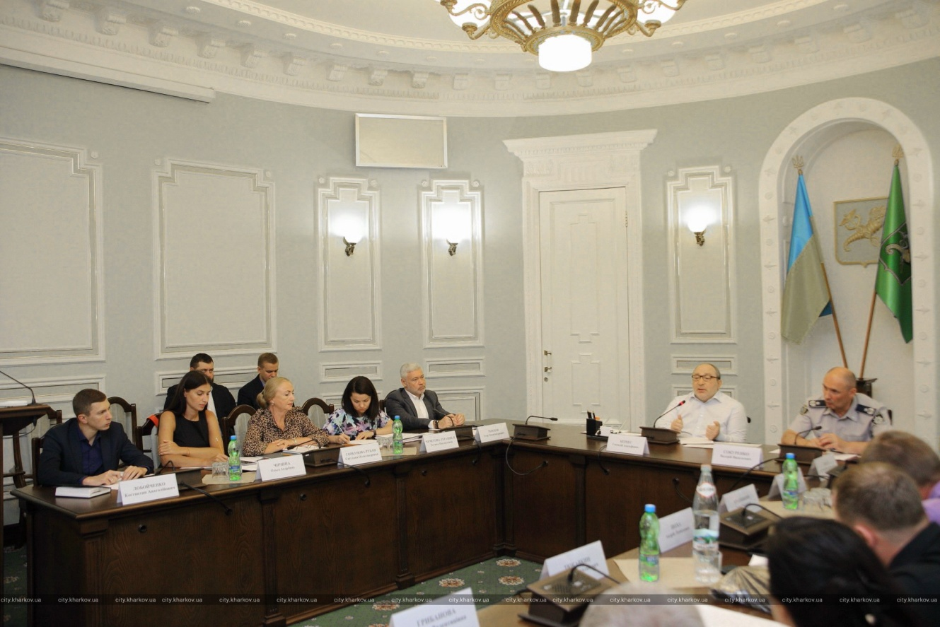

Додаток 12


